教育部師資培用聯盟特殊教育學習領域教學中心
「2015年特殊教育國際學術研討會」
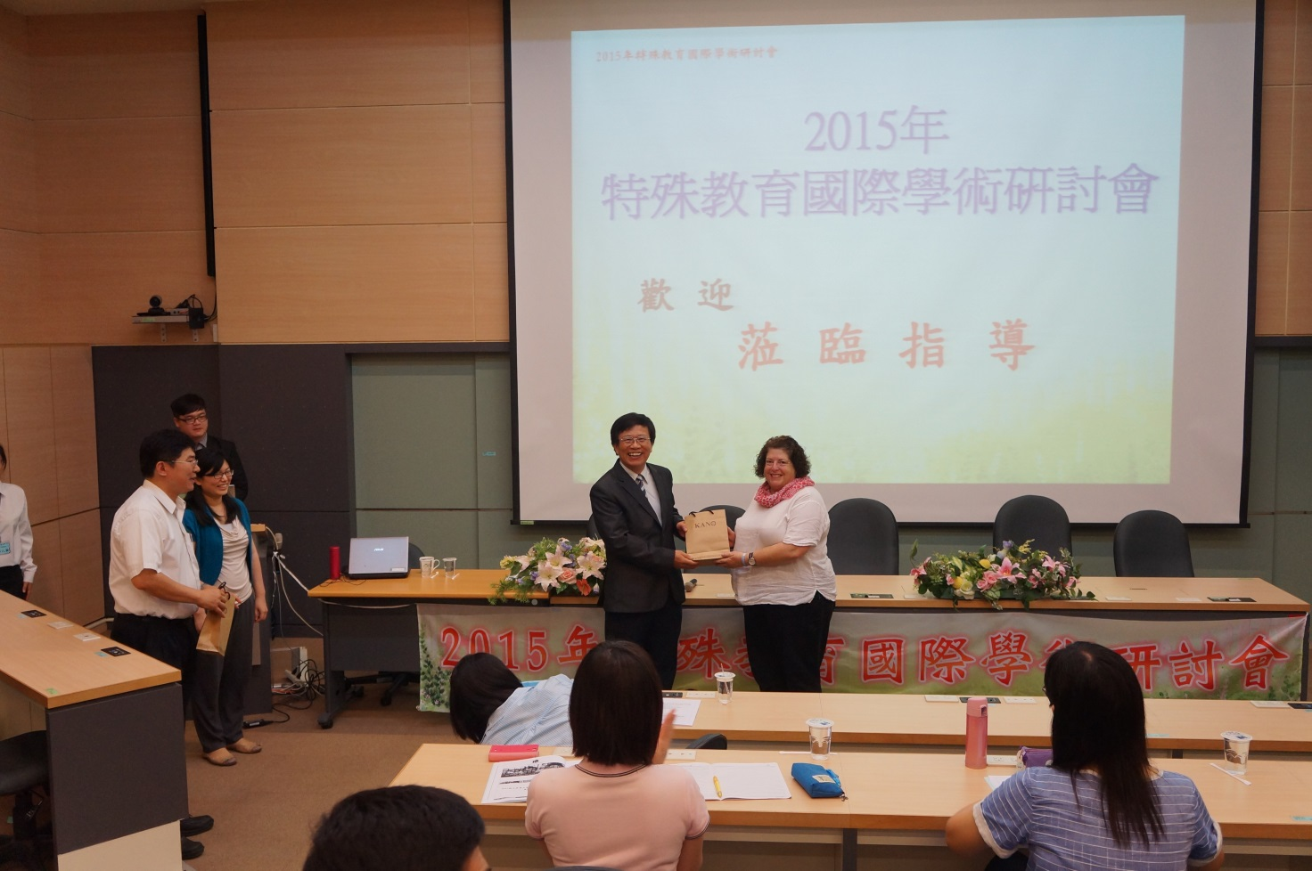
嘉義大學邱義源校長蒞臨主持開幕式

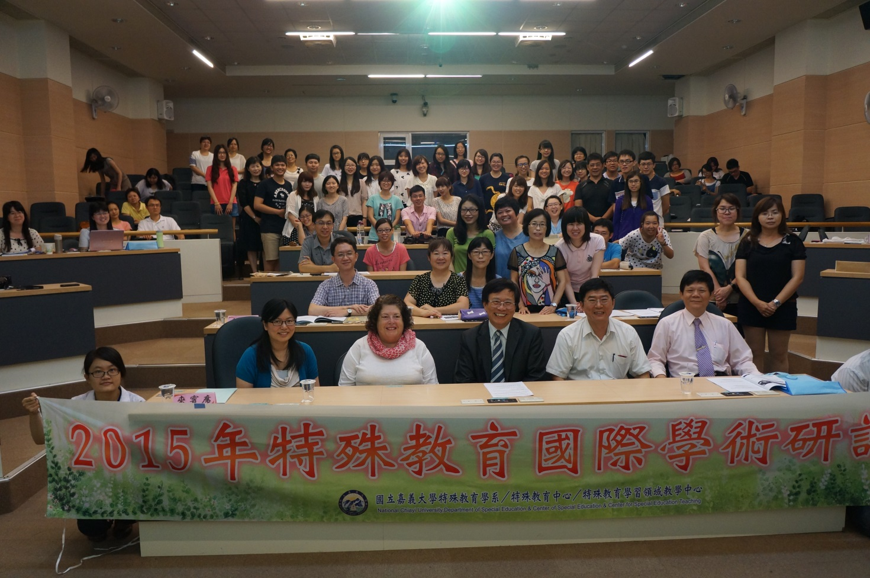
「2015年特殊教育國際學術研討會」全體與會人員大合照

